KOMPLEKSOMETRİK TİTRASYONLAR
Bir veya birkaç merkez atomu ile buna bağlanmış ligantların oluşturduğu yapılara kompleks adı verilir. Merkez atom sayısına göre komplekslere mononükleer (tek çekirdekli) veya polinükleer (çok çekirdekli) adı verilir.
Bir ligant elektron vericisi olan birden fazla grup içeriyorsa bu gruplar aynı merkez atomu ile koordinasyon yapabilir ve sonuçta halka kapanması ile oluşan şelat kompleksleri oluşur. Buna örnek olarak demir merkez atomuna halka kapanması ile şelat oluşturan protoporfrin verilebilir. Bu şelat “heme” olarak adlandırılır ve globin ile birlikte hemoglobini oluşturur.
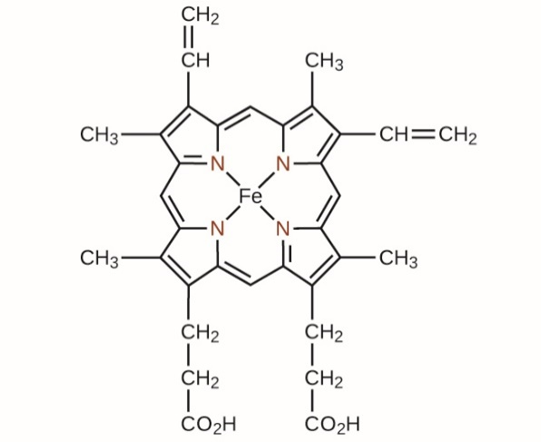
Heme’nin (protoporfrin + Fe⁺²) molekül formülü

EDTA TİTRASYONLARI
EDTA (Etilen Diamin Tetra Asetik asit)
EDTA +2 ve +3 değerlikli iyonlarla 1:1 mol oranında birleşmiş kompleksler oluşturur. EDTA ikisi azot atomları üzerinde ve dördü karboksil atomları üzerinde bulunan altı ortaklanmamış elektron çiftini kullanarak metallerle altı dişli (hekzadentat) kompleksleri oluştururlar.
EDTA suda çözünen sodyum tuzları halinde piyasada satılmaktadır. Bu durumda kapalı formülü Na₂H₂Y.2H₂O şeklinde gösterilir. Kompleks yaptığı merkez atomunun yükü ne olursa olsun 2H⁺ açığa çıkar.
M⁺² + H₂Y⁻² ↔ MY⁻² + 2H⁺
M⁺³ + H₂Y⁻² ↔ MY⁻ + 2H⁺
EDTA titrasyonlarında metal indikatörleri kullanılır. Bu indikatörlerin renk değiştirmesi ortamda metal bulunmasına bağlı olduğu için böyle adlandırılırlar. Eriokrom siyahı T, müreksid, pirokateşol viyole, variamin mavisi B, ksilenol turuncusu, hızlı sülfon siyahı F metal indikatörlerine örnek olarak verilebilir.

EDTA İLE KOMPLEKSOMETRİK Ca⁺² TAYİNİ
Deneyin yapılışı:
Balonjojedeki numune 100 mL’ye tamamlanır ve içerisinden bullu pipetle alınan 20 mL’lik kısım erlene aktarılır.
Üzerine 10 mL pH 10 tamponu ve 50 mL civarında saf su eklenir.
2 damla Eriokrom siyahı T indikatörü ilave edildiğinde bu indikatör erlende bulunan kalsiyum katyonu ile kırmızı renkli bir kompleks oluşturur.
Bu kompleks EDTA ile titre edildiğinde EDTA kalsiyum ile kompleks oluşturmaya ve indikatör de serbest kalmaya başlar. Kırmızı rengin mavi renge dönmesi reaksiyonun bittiğini ve tüm kalsiyumun EDTA ile kompleks oluşturduğunu gösterir. Böylece çözelti serbest haldeki Eriokrom siyahı T’nin mavi rengini almıştır.
Hesaplamalar:
Asıl numunedeki kalsiyum konsantrasyonu g/L cinsinden hesaplanacaktır. ${(MA}_{{Ca}^{2+}}=40 g/mol$)
Öncelikle kompleks oluşturan EDTA’nın mol sayısı, EDTA’nın molaritesi ve titrasyonda harcanan EDTA’nin hacmi kullanılarak aşağıdaki eşitlikten hesaplanabilir.
$$n_{EDTA = }M_{EDTA}×V_{EDTA}$$
Reaksiyon denklemine göre:
1 mol EDTA 1 mol Ca⁺² ile kompleks oluşturursa
$n_{EDTA }$ $x$ mol Ca⁺² ile kompleks oluşturur.
Bu orantıdan seyreltilmiş numunedeki Ca⁺²’un mol sayısı ($x=n_{{Ca}^{+2} }$) hesaplanır ve $x_{ }$’ten hareketle seyreltilmiş numunenin molaritesi hesaplanır:
$$M_{{Ca}^{+2}}{ =\frac{x_{ } }{V_{{Ca}^{+2}}} }_{ }$$
Ardından seyreltilmiş numunenin molaritesi seyreltme faktörü ile çarpılarak asıl numunenin molaritesi ($M_{numune})$hesaplanabilir.
$$M_{numune}= M_{{Ca}^{+2}}×SF$$
Son olarak asıl numunenin konsantrasyonunu g/L cinsine çevirebilmek için molaritesi molekül ağırlığıyla çarpılır:
$$C\left(g/L\right)=M_{numune}×40$$

